Observaciones al video corporativo — Ronda 2
Cadena de Suministro — Power Train Technologies
Romina De Filippi · Subgerencia de Supply Chain · 09/09/2026
Observaciones sobre la nueva versión (03:47). Se ordenan según la línea de tiempo del video. Las referencias "Imagen N" corresponden a las capturas adjuntas al final de cada sección.

1. Apertura — Quiénes es PTT (bloque nuevo)
Falta una presentación de la compañía antes de entrar en la operación. Incorporar al inicio:
- Power Train Technologies repara componentes de maquinaria minera.
- Dos talleres principales: Santiago y Antofagasta. Apoyar con un mapa de Chile que marque ambas ubicaciones.
- Además, operamos un contrato de mantención dentro de la minera.
- Contamos con un área de Ingeniería y Desarrollo con la que generamos mejoras en los componentes. Este punto es importante y debe quedar instalado desde el inicio, porque se retoma al cierre del video.

2. Contrato de mantención en faena
Este bloque corresponde a la escena del camión. Debe leerse como una secuencia:
- El camión entra a un taller dentro de la mina.
- En ese taller hay personal de PTT trabajando.
- Desde ahí sale el componente hacia afuera de la faena.
En la escena de la Imagen 1, incorporar la vista del mando final (Imagen 2) para que se entienda mejor el componente: en la punta están los engranajes que ya se mostraron.
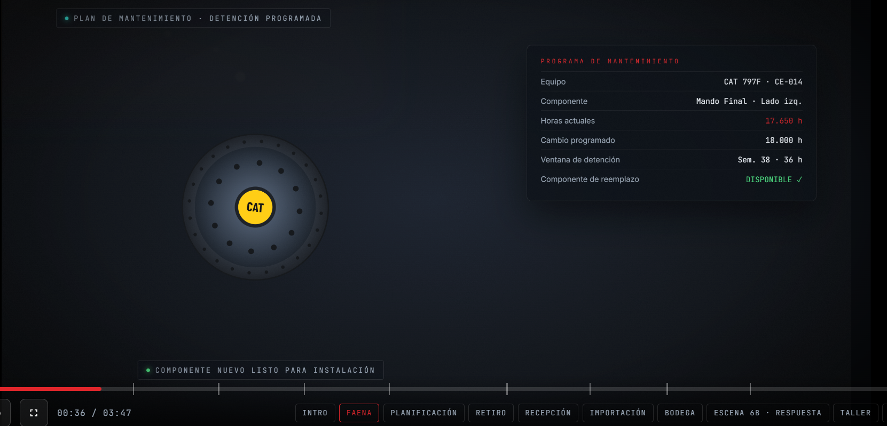
Imagen 1 — Escena actual — plan de mantenimiento
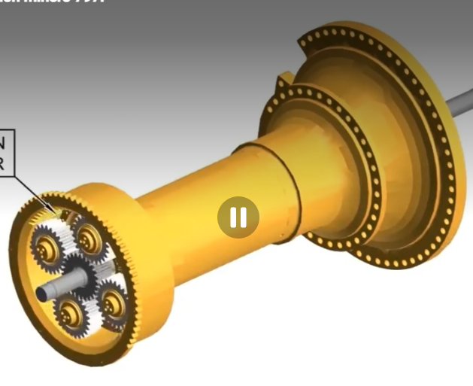
Imagen 2 — Mando final — vista de referencia a incorporar

3. Escena "Nuestros clientes" (Imagen 3)
- Eliminar la etiqueta "ESCENA 01".
- Agrandar un poco el título "Nuestros clientes" y ubicarlo en la parte superior.
- Agregar imágenes de los modelos de equipos que reparamos (Imágenes 4 a 7): motoniveladora, bulldozer, perforadora y camión de extracción Komatsu.
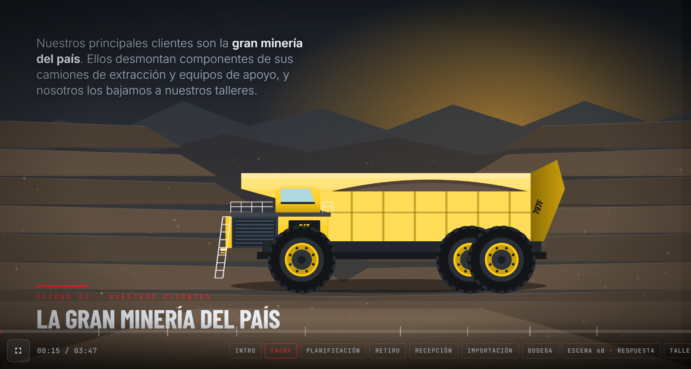
Imagen 3 — Escena actual — clientes
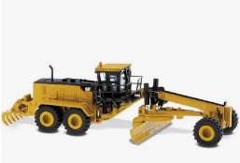
Imagen 4 — Motoniveladora
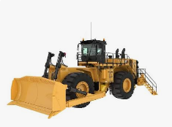
Imagen 5 — Bulldozer
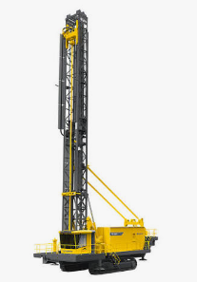
Imagen 6 — Perforadora
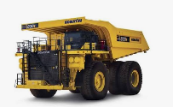
Imagen 7 — Camión de extracción Komatsu

4. Close up del mando final (Imagen 8)
La secuencia debe construirse en tres pasos para que se entienda de dónde sale el componente:
- Partir con la imagen del camión completo.
- Hacer close up al componente (el de la Imagen 9).
- Cerrar con el movimiento de los engranajes.
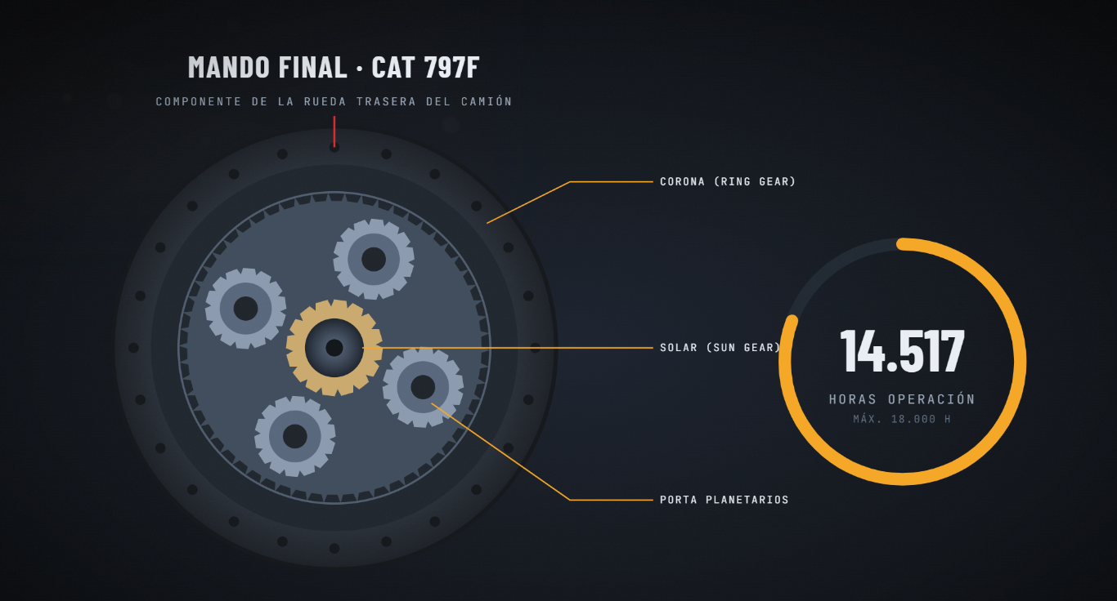
Imagen 8 — Escena actual — mando final CAT 797F
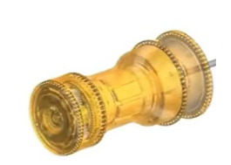
Imagen 9 — Componente de referencia

5. Escena de plan de mantenimiento (Imagen 10)
- Mostrar primero el camión completo con los componentes destacados, al estilo de la Imagen 11 (motor, transmisión, diferencial, mandos finales, conjunto maza suspensión).
- Desde ahí, hacer el close up al mando final e indicar cuántas horas lleva operando.
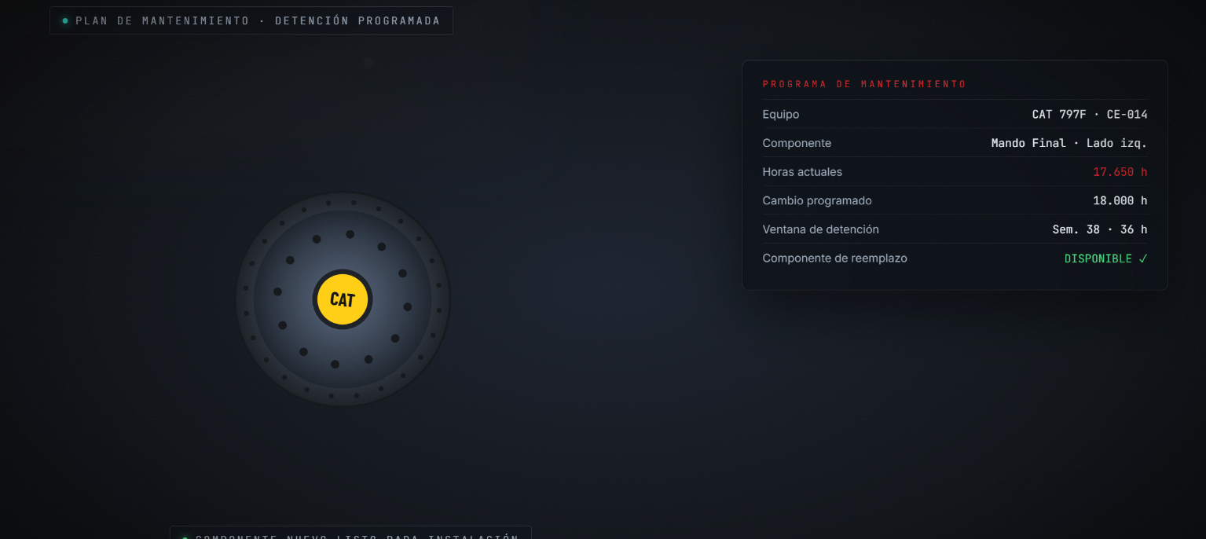
Imagen 10 — Escena actual
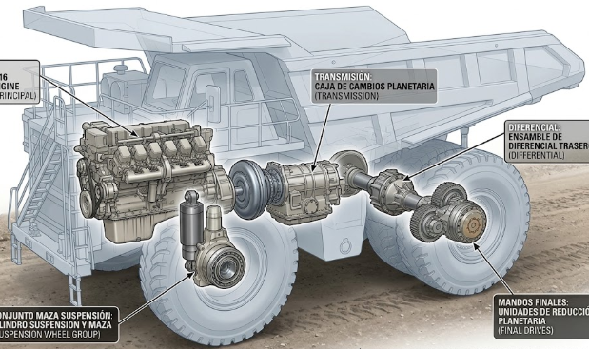
Imagen 11 — Referencia de despiece de componentes

6. Minuto 00:44 — Red de interacción (Imagen 12)
La red actual muestra a la minera interactuando por separado con cada área de PTT. Eso no refleja la realidad y debe corregirse:
- La minera interactúa internamente entre sus propias áreas.
- Desde la minera sale una sola línea hacia PTT.
- Dentro de PTT ocurre la interacción entre taller, calidad, proveedores, bodega y proveedores logísticos.
Destacar en esta parte dos mensajes: la comunicación con las mineras es rápida y tenemos disponibilidad 24/7.
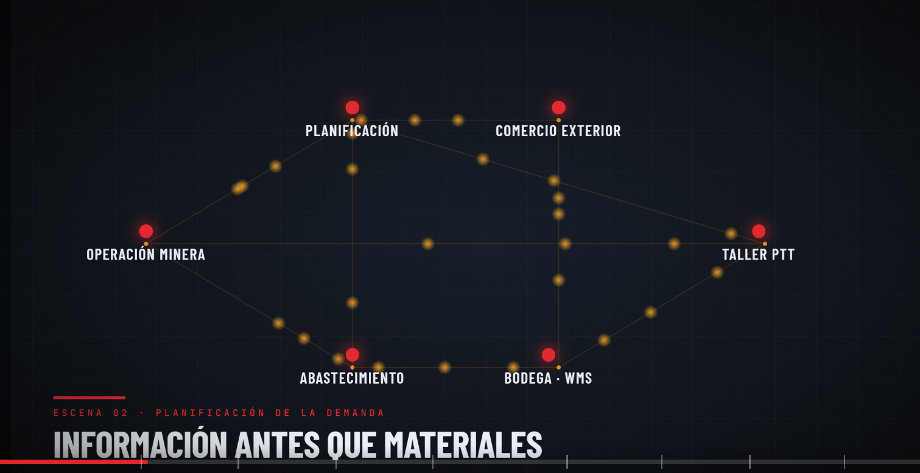
Imagen 12 — Escena actual — red a corregir

7. Forecast de componentes (Imagen 13) — eliminar
- Eliminar este bloque tal como está.
- Reemplazarlo por un recurso que muestre con claridad que hay componentes que se derivan a PTT y otros a distintos proveedores.
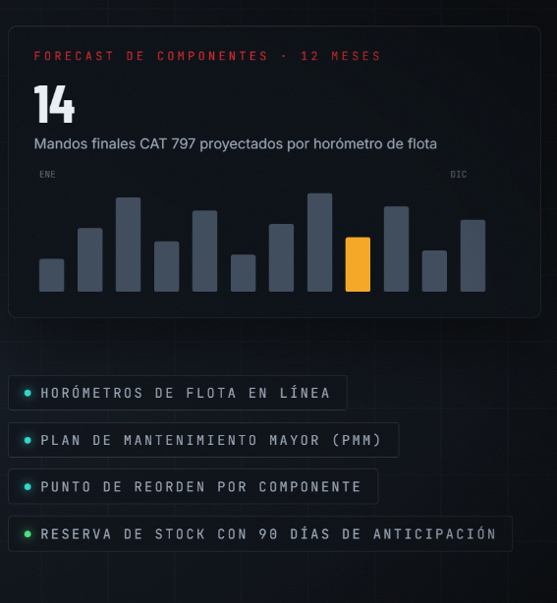
Imagen 13 — Bloque a eliminar

8. Minuto 1:32 — Laboratorio de Ingeniería
- Agregar una secuencia breve: el laboratorio de ingeniería retira una pieza, la estudia y la devuelve.
- Debe ser corta; el desarrollo de esta idea se retoma en el cierre.

9. Minuto 1:53 — Mapa y abastecimiento internacional
- Las rutas desde Europa y Estados Unidos deben ser aéreas (avión), no marítimas, y deben llegar antes que el barco proveniente de Asia.
- Agregar como punto positivo: contamos con una red internacional de abastecimiento de repuestos.
- Precisar que esa red cubre tanto repuestos originales como repuestos desarrollados por nuestro equipo de Ingeniería y Desarrollo.

10. Minuto 2:00 — Llegada de carga a bodega
- El camión debe verse claramente cargado, de modo que se entienda que trae la carga llegada desde Europa, Asia y Estados Unidos.
- Ese camión llega a bodega.
- En bodega, incorporar personal revisando la carga.
- Desde bodega, la carga pasa a taller para el armado.

11. Minuto 2:29 — Alternativas de armado (reubicar)
Esta escena está fuera de secuencia. El flujo correcto es:
- De bodega el material pasa directo a taller para armar.
- Recién después debe notarse que un componente se armó y otro ya estaba en stock.
- De ahí se desprenden las dos alternativas para el cliente: componente reparado y componente de stock inmediato.

12. Minuto 2:58 — Componente en pantalla
- Usar el componente de la Imagen 9 para que se entienda mejor.
- Reemplazar la marca CAT por PTT.

13. Taller — Encuadre
- Encuadrar mejor los letreros del taller: actualmente el texto se sale del marco.

14. Minuto 3:19 — Instalación del componente
- Debe notarse con claridad que el componente de la Imagen 9 queda instalado dentro del camión.

15. Cierre — Mejoras de Ingeniería y Desarrollo
Cerrar el ciclo retomando el laboratorio presentado en el minuto 1:32:
- Llega otro mando final al taller.
- La pieza que revisó el área de Ingeniería vuelve con una mejora, destacada con un brillo.
- Esa pieza se usa para armar el componente nuevo en taller.
- Sale otro mando final hacia la mina.
- Sobre esa escena, incorporar el mensaje "Mejoras de Ingeniería y Desarrollo".

